План-конспект
дистанционного занятия
педагога дополнительного образования
Пигасовой Ирины Вячеславовны

Дата проведения: 07.12.2023
Время проведения: 12.10-13.40, 13.50-15.20
Объединение: «Юный дизайнер»
Программа: «Юный дизайнер»
Группа № 01-38, № 01-39
Тема: «Топиарий. Изготовление дерева счастья из кофейных зерен, лент, бумаги».
Цель:
- научить обучающихся изготавливать топиарий;
- способствовать развитию личности детей через творческую деятельность;
- формирование художественно-творческих способностей детей;
- развитие эстетических чувств и представлений;
Задачи:
1.Обучающие:
- познакомить с историей возникновения топиарий.
- научить подбору материала для выполнения "цветочного дерева".
- научить процессу изготовления топиария - декоративного дерева;
2. Развивающие:
- развивать творческое воображение, внимание.
- развивать способность работать руками.
3. Воспитательные:
- воспитывать трудолюбие, аккуратность, усидчивость.
Материалы: цветные салфетки, степлер, ножницы, клей, карандаш, воздушный шар, стаканчик бумажный.
Ход занятия:
Топиарий - фигурная стрижка деревьев и кустарников берет свое начало в садах Римской империи. Топиарии были абсолютно неотъемлемой частью дизайна сада и широко использовались для создания длинных прогулочных аллей и популярных в то время лабиринтов. Кроны деревьев должны быть геометрические, либо воспроизводить какие-нибудь фигуры. В более позднее время фигурная стрижка крон получила распространение и в Европе.В наше время Топиарии также популярны.
Интерес к топиарному искусству не угасает и по сей день. В ландшафте это сложный и длительный процесс, требующий постоянного ухода и внимания к живым растениям.
Сделать топиарий своими руками - увлекательное и интересное занятие, которое может пригодиться для украшения и декорирования квартиры или дома. Большое количество природного материала, привлекательность его фактуры, не сложный технологический процесс и возможность скорого получения конечного результата пробуждают большой интерес к этому виду творчества.
Декоративное дерево может быть выполнено из ткани, из природного материала, с применением войлока, семян, шишек, ракушек, камушек и т.д. Топиарий может служить имитацией настоящего растения, либо приобретать совершенно сказочные формы и цвета. Размеры топиариев варьируются от миниатюрных карликовых композиций до габаритов солидных комнатных деревьев.
В дизайне интерьеров топиарий – это небольшая композиция в виде маленького деревца с геометрической кроной. Создаются такие деревца с использованием преимущественно натуральных материалов и служат яркой деталью в украшении любого интерьера.
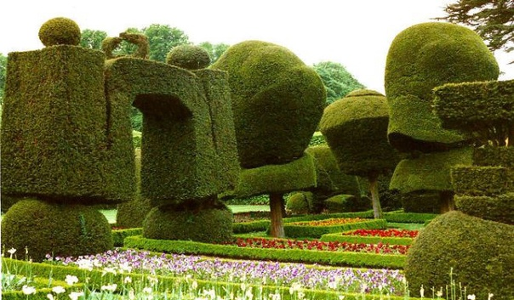
Основная часть
Задание:
1.Надуть шарик маленького размера и зафиксировать его клеем к бумажному стаканчику.
2. Подготовить цветы из салфеток. Для этого салфетку складываем пополам и еще раз пополам т.е. в 4 раза. скрепляем степлером по центру. Берем ножницы и аккуратно вырезаем кружок. Теперь верхний слой поднимаем и скручиваем в вертикальном положении. Остальные слои также поднимаем по очереди, придаем им волнообразную форму.

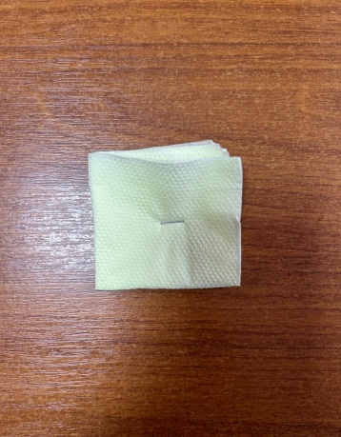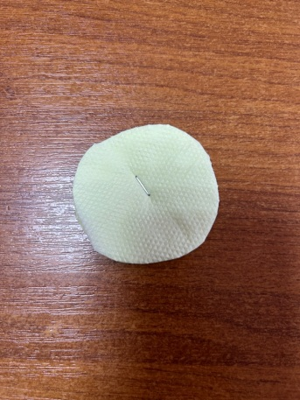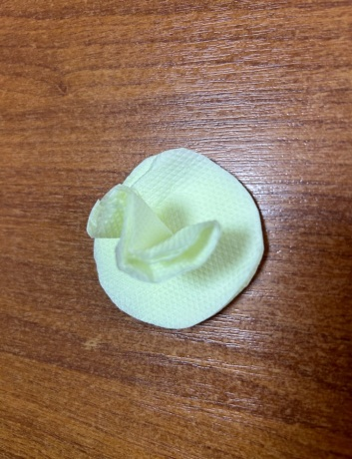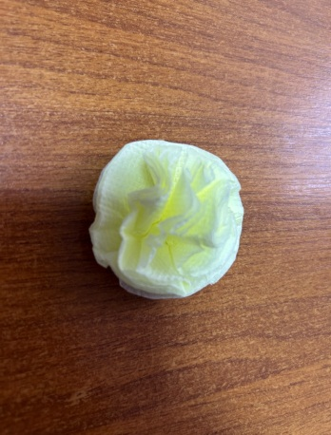
Физкультминутка.
Выросли деревья в поле.
Хорошо расти на воле!
Каждое старается к небу, к солнцу тянется.
Вот подул веселый ветер,
Закачались тут же ветки,
Даже толстые стволы
Наклонились до земли.
Вправо-влево, взад-вперед –
Так деревья ветер гнет.
Он их вертит, он их крутит.
Да когда же отдых будет?

Домашнее задание:
1. Выслать фото заготовок (89202478292) Пигасова Ирина Вячеславовна

Творческих вдохновений Вам и не забудьте по окончании работы навести порядок на своем рабочем месте!

